

|  |
| --- |
| Báo Cáo Lab 1 C#4 |
|  |
| 06 Tháng Ba  FPT Polytechnic  Tác giả: Quan Bích Vân |



# Bài 1: Cài đặt dotnet Core SDK(2.x hoặc 3.x)

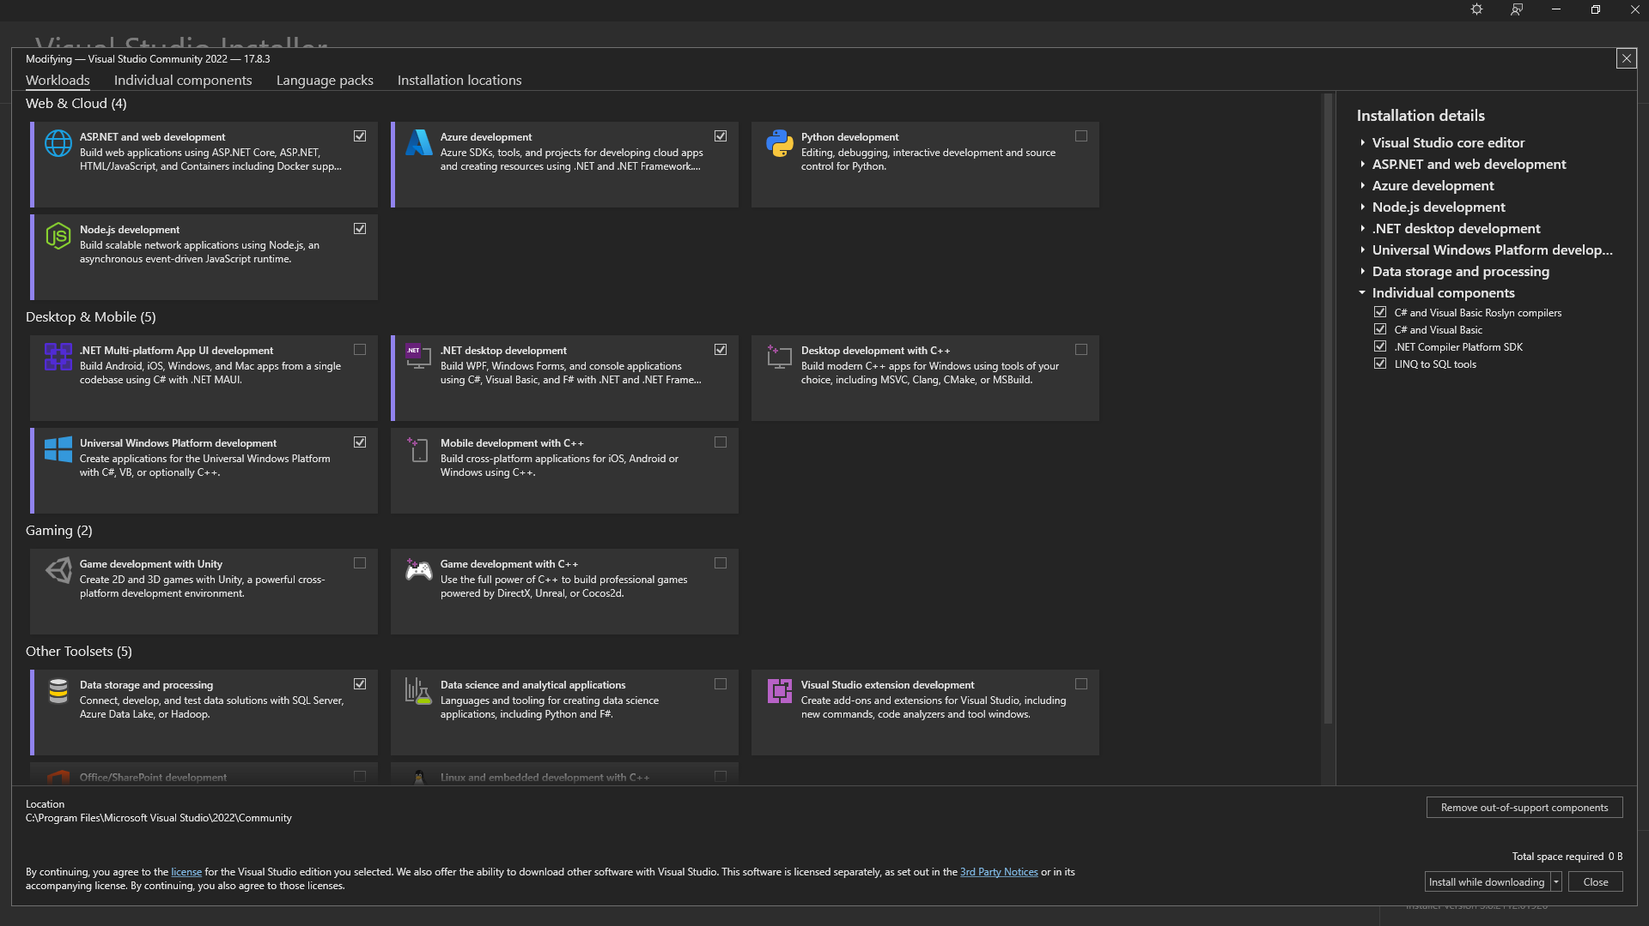

# Bài 2: Sử dụng Dotnet CLI tương tác với dự án Asp.Net Core:

# Lệnh trên CMD dùng:

# 

# Tại đường dẫn này đã có thư mục được tạo bằng CMD:

# 

# Lệnh “dotnet build” được dùng trên CMD:

# 

# Lệnh “dotnet run” được dùng trên CMD

# 

# Đây là giao diện sau khi dùng lệnh “dotnet run”:

# 

# Bài 3: Tạo dự án ASP.NET Core từ Visual Studio:

# Chọn ASP.NET CORE EMPTY và đặt tên cho dự án:

# 

# Đây là bài làm sau khi đã chỉnh sửa code:

# 

# 